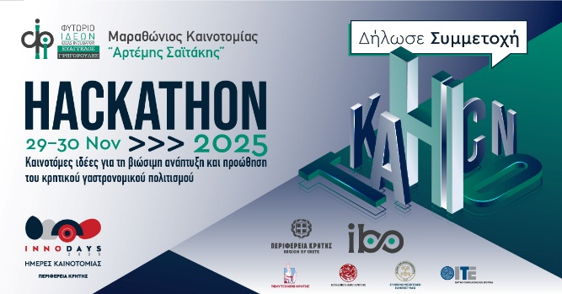

**Μαραθώνιος Καινοτομίας «Αρτέμης Σαϊτάκης» – Hackathon 2025**

Η Περιφέρεια Κρήτης, το [Πολυτεχνείο Κρήτης](https://www.tuc.gr/el/), το Πανεπιστήμιο Κρήτης, το Ελληνικό Μεσογειακό Πανεπιστήμιο και το Ίδρυμα Τεχνολογίας και Έρευνας, καλούν όλους τους ενδιαφερόμενους να συμμετάσχουν στον [**Μαραθώνιο Καινοτομίας «Αρτέμης Σαϊτάκης» (Hackathon) 2025**](https://ibo.crete.gov.gr/hackathon-2025/), ο οποίος θα διεξαχθεί **το Σάββατο 29 και την Κυριακή 30 Νοεμβρίου 2025** στο Διεθνές Εκθεσιακό Κέντρο Κρήτης (Γούρνες, Γούβες Ηρακλείου), στο πλαίσιο της εκδήλωσης της Περιφέρειας Κρήτης «**[InnoDays - Ημέρες Καινοτομίας Περιφέρειας Κρήτης 2025](https://innodays.gr" \t "_blank)**».

Στον Μαραθώνιο Καινοτομίας θα διαγωνιστούν Ομάδες Ενδιαφερόμενων (project teams), οι οποίες θα αναπτύξουν μια ιδέα σε θεματολογία σχετική με τις προτεραιότητες της Περιφέρειας Κρήτης, όπως αυτές αποτυπώνονται στη «[**Στρατηγική Έξυπνης Εξειδίκευσης της Περιφέρειας Κρήτης (RIS3Crete) για την Προγραμματική Περίοδο 2021-2027**](https://ris3.crete.gov.gr/anatheorisi-ris3crete-2021-2027/)».

Με αφορμή την ομόφωνη ανακήρυξη της Κρήτης ως “Ευρωπαϊκή Περιφέρεια Γαστρονομίας 2026” από το “Διεθνές Ινστιτούτο Γαστρονομίας, Πολιτισμού, Τεχνών και Τουρισμού” (International Institute of Gastronomy, Culture, Arts and Tourism – IGCAT)», το θέμα στο οποίο οι Ομάδες καλούνται να αναπτύξουν μια καινοτόμο ιδέα είναι:

**Καινοτόμες ιδέες για τη βιώσιμη ανάπτυξη και προώθηση του κρητικού γαστρονομικού πολιτισμού**

Οι ιδέες των ομάδων θα παρουσιαστούν δια ζώσης σε Κριτική Επιτροπή, η οποία και θα τις βαθμολογήσει με συγκεκριμένα κριτήρια. Στις τρεις πρώτες ομάδες, θα απονεμηθούν τρία (3) χρηματικά βραβεία/ έπαθλα ως εξής:

* Πρώτη Θέση: **2500€**
* Δεύτερη Θέση: **1000€**
* Τρίτη Θέση: **500€**

Οι ομάδες που θα συμμετάσχουν στο Μαραθώνιο Καινοτομίας μπορούν να αποτελούνται από **δύο (2) έως και πέντε (5) άτομα**. Δικαίωμα συμμετοχής στις ομάδες έχουν μόνο φυσικά πρόσωπα, ηλικίας από 18 ετών και άνω, ενώ οι ομάδες μπορούν να αποτελούνται από φοιτητές (προπτυχιακούς, μεταπτυχιακούς, διδακτορικούς) ενός ή περισσότερων ακαδημαϊκών/ερευνητικών ιδρυμάτων, στελέχη επιχειρήσεων ή κάθε ενδιαφερόμενο. Κάθε φυσικό πρόσωπο μπορεί να συμμετάσχει σε μία (1) μόνο ομάδα. **Οι ομάδες θα έχουν φυσική παρουσία** στον χώρο διοργάνωσης του Μαραθωνίου Καινοτομίας και θα βοηθηθούν από ειδικούς (μέντορες) στην διαμόρφωση και παρουσίαση της ιδέας τους.

Οι ενδιαφερόμενες ομάδες μπορούν να μάθουν περισσότερα στη σελίδα: <https://ibo.crete.gov.gr/hackathon-2025/>  και να δηλώσουν συμμετοχή **έως την Παρασκευή 14 Νοεμβρίου 2025** μέσω της [**ειδικής φόρμας συμμετοχής**](https://ibo.crete.gov.gr/hackathon-form/).

Ο Μαραθώνιος Καινοτομίας αποτελεί δράση του Παρατηρητηρίου Καινοτόμου Επιχειρηματικότητας της Περιφέρειας Κρήτης στο πλαίσιο του Έργου «Δράσεις ακαδημαϊκής καινοτομίας, στο πλαίσιο λειτουργίας του  Παρατηρητηρίου Καινοτόμου Επιχειρηματικότητας της Περιφέρειας Κρήτης για το 2025-2026».

Για τυχόν απορίες / διευκρινίσεις, οι ενδιαφερόμενοι μπορούν να επικοινωνήσουν με το Γραφείο Μεταφοράς Τεχνογνωσίας του Πανεπιστημίου Κρήτης ([innovation.transfer@uoc.gr](mailto:innovation.transfer@uoc.gr), 2810393484 ή 2810393485).

Ο Μαραθώνιος Καινοτομίας διεξάγεται στη μνήμη του Αρτέμη Σαϊτάκη (1954-2021), ο οποίος για πολλά χρόνια διετέλεσε Διευθυντής του Επιστημονικού και Τεχνολογικού Πάρκου Κρήτης (1997-2021).